Windows 10 updates en herstellen

Windows Update
- Voor het installeren van updates voor Windows en Microsoft-gerelateerde software.
- Standaard worden alleen de updates voor Windows geïnstalleerd.
Kiezen hoe updates worden geïnstalleerd
- Optie Updates voor andere Microsoft-producten ontvangen tijdens het bijwerken van Windows te activeren, worden ook de updates voor Microsoft-producten meegenomen.
- Via deze link kan tevens het automatisch installeren van updates worden gewijzigd in handmatig of zelfs uitgeschakeld, dit is echter niet aan te bevelen.

Bestandsgeschiedenis
Automatisch een back-up van persoonlijke bestanden op een netwerklocatie te maken, hiervoor moet echter wel een geschikte drive als netwerklocatie zijn aangesloten
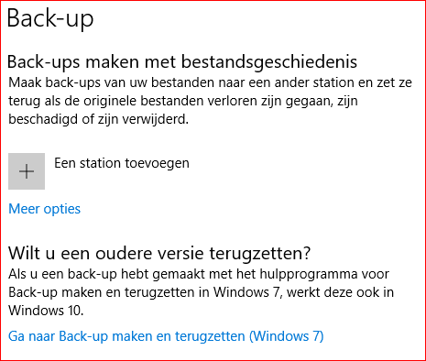
Back up
Klik op Een station toevoegen
Een lijst met externe opslag mogelijkheden verschijnt kies de gewenste schijf of de cloud.
Klik Nu back up maken na de tijd en ruimte te hebben ingesteld.
Ook mappen uitsluiten is mogelijk
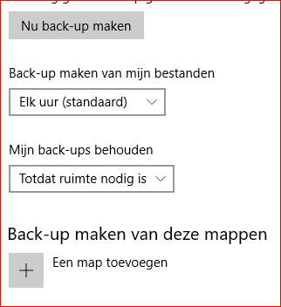

Oude Windows versie terug zetten
Ga naar Back-up maken en terug zetten
en volg de instructies

Bijwerken en herstellen
Dit onderdeel bevat de instellingen voor Windows Update en verschillende opties om Windows te herstellen in geval van problemen:

Systeemherstel
Herstellen van Windows (zie afbeelding). (voor sommige herstelopties moet een originele installatie-DVD, herstel-DVD of recovery-partitie worden gebruikt):

Uw pc vernieuwen zonder dat dit invloed heeft op uw bestanden
Hierdoor verliest u geen bestanden of foto’s
Deze optie verwijdert alleen de instellingen die voor problemen kunnen zorgen, alle overige instellingen, persoonlijke bestanden en apps uit de Windows Store blijven behouden
(alle overige programma’s moeten wel opnieuw worden geïnstalleerd).

Alles verwijderen en Windows opnieuw installeren
kan de computer worden teruggezet naar de fabrieksinstellingen, daarmee worden alleen wel alle toegevoegde apps, programma's, persoonlijke bestanden en instellingen verwijderd

Geavanceerde opstartopties knop
Systeemherstel (toegankelijk via de Geavanceerde opstartopties, zie optie 3),
Deze optie verwijdert alleen de instellingen/programma die voor problemen kunnen zorgen, alle overige instellingen, persoonlijke bestanden en apps uit de Windows Store blijven behouden (alle overige programma’s moeten wel opnieuw worden geïnstalleerd).

Geavanceerde opstartopties
Nu opnieuw opstarten aanklikken
boot-scherm van Windows wordt geopend
Problemen oplossen staan naast de twee eerder genoemde herstelopties
(Pc vernieuwen en Fabrieksherstel)
Geavanceerde opties met systeemtaken als:
Systeemherstel terugzetten van een eerder gemaakt herstelpunt,
Terugzetten van een image van Windows (zie de webpagina met alle informatie over het maken van deze installatiekopie)
Oplossen van opstartproblemen
Opdrachtprompt
Windows opstarten met minimale opstartinstellingen (waaronder foutopsporing,
veilige modus en het opstarten van Windows zonder mogelijk probleemveroorzakende
anti-malware).

